Конкурс
«Моя большая дружная семья»

В учреждении «Кировский районный центр социального обслуживания населения» с 15 февраля по 27 января 2021 года состоялся региональный фотоконкурс «Моя большая дружная семья» с участием многодетных семей.
В конкурсе приняли участие:
учреждение «Бобруйский районный центр социального обслуживания населения»;
учреждение «Территориальный центр социального обслуживания Ленинского района г. Бобруйска»;
учреждение «Кировский районный центр социального обслуживания населения»;
учреждение «Белыничский районный центр социального обслуживания населения»;
учреждение «Дрибинский районный центр социального обслуживания населения»;
учреждение «Осиповичский районный центр социального обслуживания населения».
Целью конкурса является популяризация в общественном сознании образа семьи, ориентированного на стабильность отношений, духовность, рождение и воспитание детей, сохранение семейных традиций, уважение к старшему поколению.

Конкурс проводился по 3 номинациям:
- «Мы и наш дом»;
- «Семейный отдых»;
- «Весело и дружно встретим Новый год».

Победители конкурса:
Учреждение «Осиповичский районный центр социального обслуживания населения» награжден дипломом ГРАН-ПРИ.

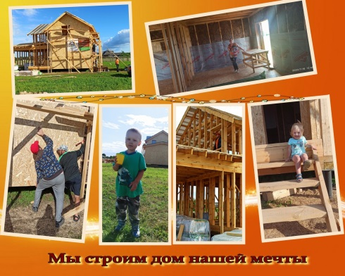Семья Савко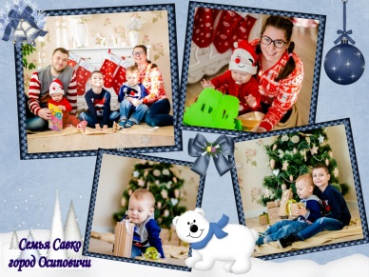

Семья Смирновых
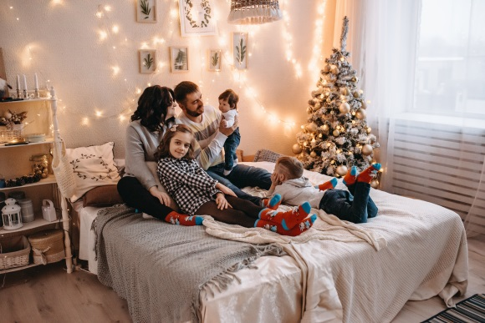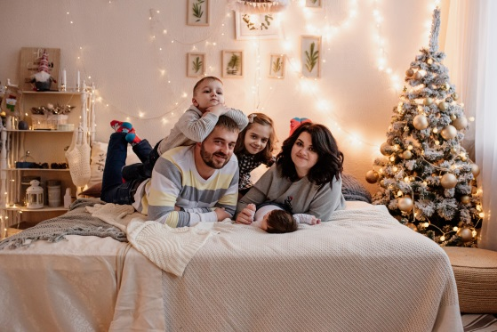

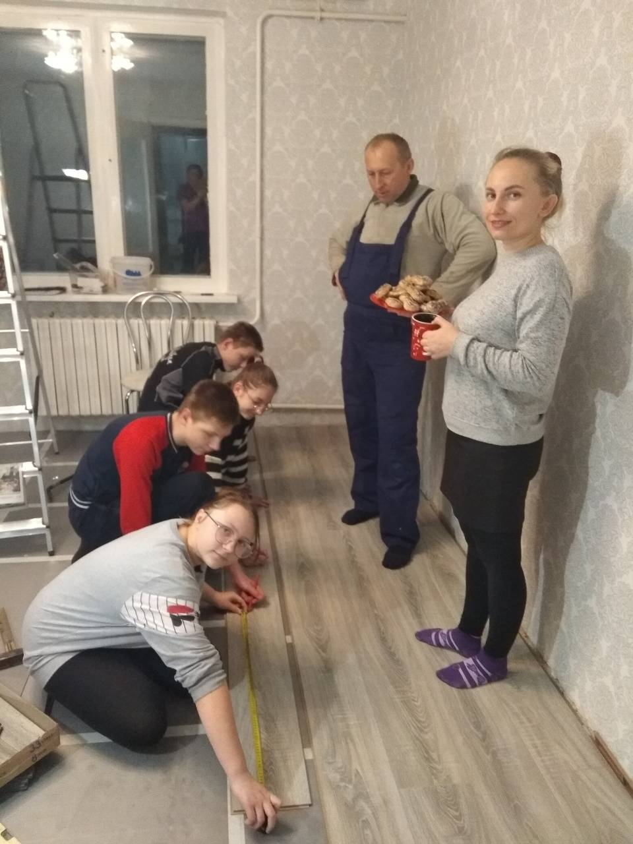
Учреждение «Белыничский районный центр социального обслуживания населения» награжден дипломом I степени в номинации «Мы и наш дом».

Семья Шутовых

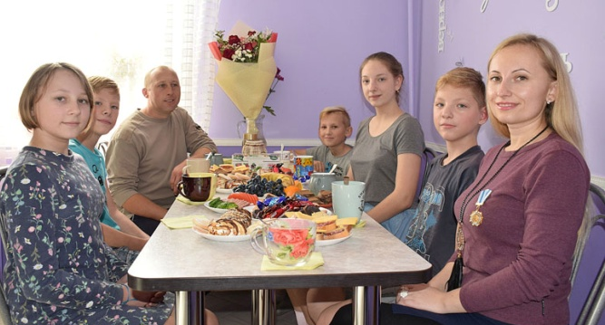

Семья Белегова | Учреждение  «Территориальный центр социального обслуживания Ленинского района г.Бобруйска»  Награжден дипломом I степени  в номинации «Весело и дружно встретим Новый год».  Семья Собчук
Учреждение «Бобруйский районный центр социального обслуживания населения» награжден дипломам I степени в номинации «Семейный отдых». | 